小程序需求规格说明书

(v1.0.0)

# 概述

简约而不简单，高效实用

## 需求背景

为港股投资者提供**最简易、实用**的资讯接收小程序。

## 目标用户

公众号粉丝，以及港股投资者（未关注）

## 2功能点(行情)

对版本需求列表给出的功能点详细描述。如果文字描述不足以表达清楚，请找到对应的功能点截图，也可以找类似APP或者网络功能点截图。

1. 进入小程序，显示各个功能选项；

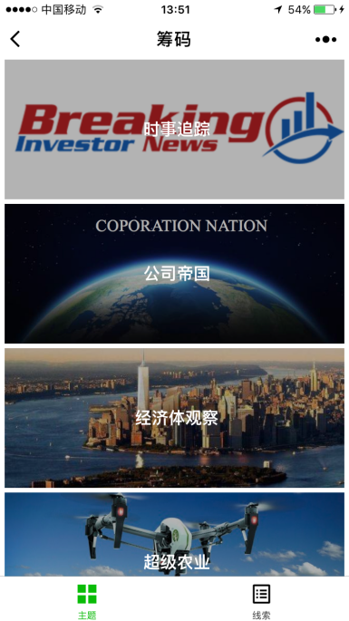

1. 数据根据所给数据源的更新频率进行更新；

3.功能需求：

**点击各项功能后，出现港股代码输入栏；**

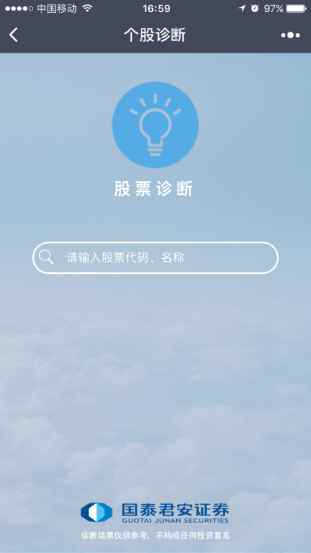 （来源：国泰君安小程序）

**3.1 公司回购**

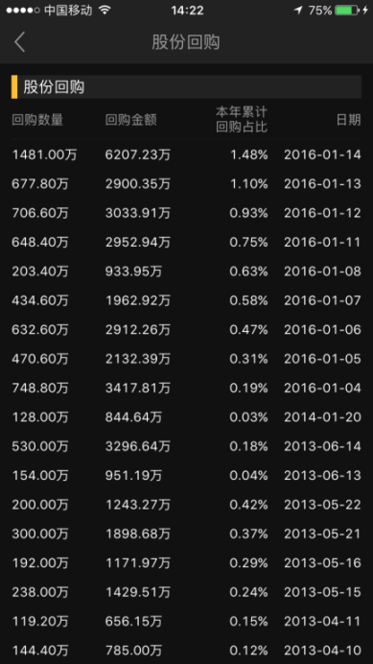 （来源：智通财经APP）

数据源：<http://hk.eastmoney.com/buyback.html>

**“公司回购”需要展示数据：**

回购数量 回购金额 回购平均价 回购日期



**3.2 公司股东持股变动**

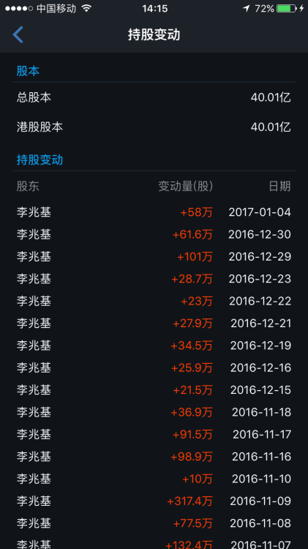 （来源：腾讯自选股APP）

**“大股东持仓变动”需要展示数据：**

股东

变动量（股）

日期

数据源：<http://hk.eastmoney.com/hold.html?code=00012&sdate=&edate=>

**3.3 港股通个股的持仓比例变动**

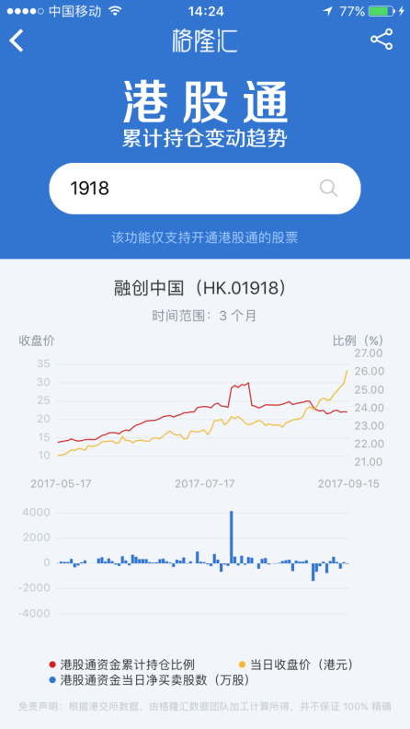 （来源：格隆汇APP）

**南下资金持股比例 数据源：**

<https://webb-site.com/ccass/portchg.asp?s=stakdn&p=1323&d1=2017-09-15&d=2017-09-18&z=1>（沪港通）

<https://webb-site.com/ccass/portchg.asp?p=1456&d1=2017-09-15&d=2017-09-18&z=1&s=stakdn>（深港通）

**3.4 港股通个股持仓成本**

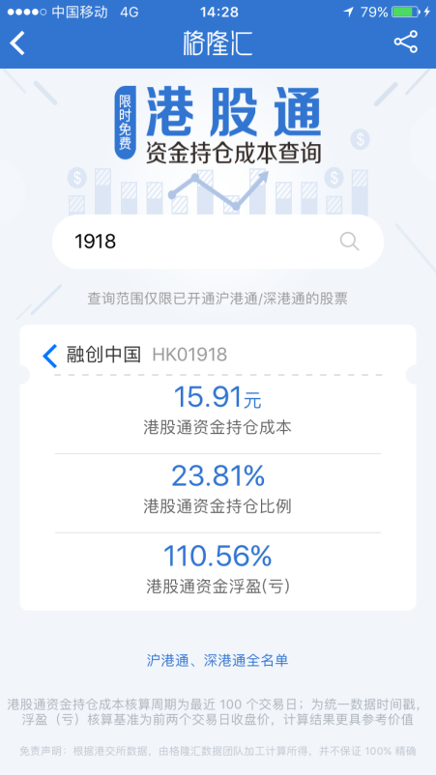 （来源：格隆汇APP）

数据源：

<https://webb-site.com/ccass/cholder.asp?part=1323>（沪港通）

<https://webb-site.com/ccass/cholder.asp?part=1456>（深港通）

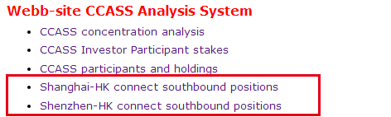

**港股通持仓成本= ∑（每日每股均价*每日持仓股数变量）/ ∑每日股数变量**

**3.5 沽空预警**

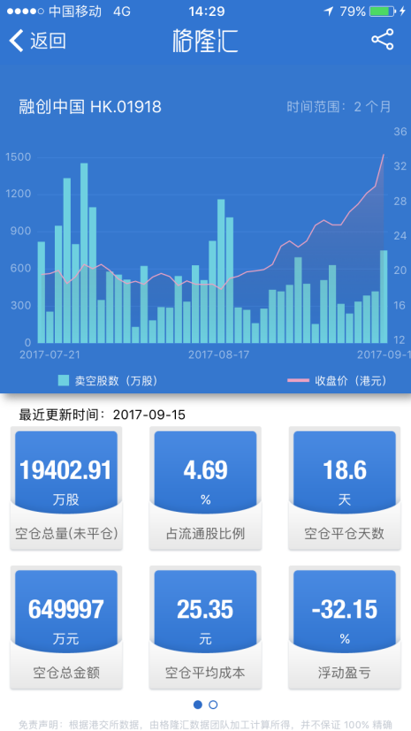 （来源：格隆汇APP）

**沽空总股数/沽空总金额** 数据源：

<http://www.sfc.hk/web/TC/regulatory-functions/market-infrastructure-and-trading/short-position-reporting/aggregated-short-positions-of-specified-shares.html>**（可查询空仓总量/空仓总金额)**

**现价/现价成交额** 数据源：<http://stock.zhitongcaijing.com/hqdatacenter/index.html>



**流通股总股数** 数据源：

<https://webb-site.com/dbpub/outstanding.asp?issue=5534> （outstanding）

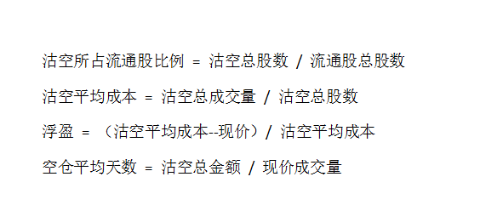

**额**

**3.6 个股咨询**

